МИНИСТЕРСТВО НАУКИ И ВЫСШЕГО ОБРАЗОВАНИЯ   
РОССИЙСКОЙ ФЕДЕРАЦИИ

федеральное государственное бюджетное образовательное учреждение

высшего образования

«Российский государственный университет им. А.Н. Косыгина   
(Технологии. Дизайн. Искусство)»

Отчет по лабораторным работам № 7

по дисциплине «Проектирование и администрирование баз данных»

Выполнил: Ольховский Н. С.

Проверил: Травкин Е. И.

Москва 2025

**Практическая работа 7**

1. Выполнить упражнения

***Упражнение 1.***

1) Определить максимальный объем продажи.

SELECT MAX(k.kol) AS max_volume FROM kart k;

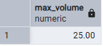

2) Определить среднюю цену продажи.

SELECT AVG(k.cena) AS avg_price FROM kart k;

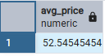

3) Определить количество покупателей в январе 2021 г.

SELECT COUNT(DISTINCT b.pokup_kod) AS customer_count

FROM book b

WHERE b.dat BETWEEN '2021-01-01' AND '2021-01-31';

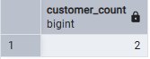

***Упражнение 2.***

1) Определить суммарные объемы продажи по каждой продукции

SELECT sprod.prod_name, SUM(k.kol) AS total_quantity

FROM sprod

JOIN kart k ON sprod.prod_kod = k.prod_kod

GROUP BY sprod.prod_name;

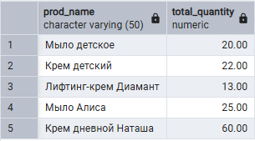

2) Определить количество разных наименований продукции по каждому покупателю.

SELECT spokup.pokup_name, COUNT(DISTINCT sprod.prod_name) AS product_count

FROM spokup

JOIN book b ON spokup.pokup_kod = b.pokup_kod

JOIN kart k ON b.book_id = k.book_id

JOIN sprod ON k.prod_kod = sprod.prod_kod

GROUP BY spokup.pokup_name;

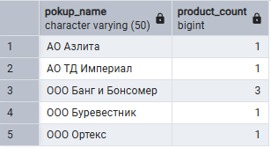

***Упражнение 3.***

1) Вывести покупателей, у которых общий объем поставок в стоимостном выражении превышает 1000

SELECT spokup.pokup_name, SUM(k.cena * k.kol) AS total_value

FROM spokup

JOIN book b ON spokup.pokup_kod = b.pokup_kod

JOIN kart k ON b.book_id = k.book_id

GROUP BY spokup.pokup_name

HAVING SUM(k.cena * k.kol) > 1000;

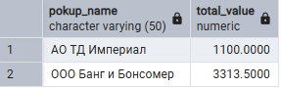

2) Вывести продукцию, у которой минимальная поставка превышает 10

SELECT sprod.prod_name, MIN(k.kol) AS min_supply

FROM sprod

JOIN kart k ON sprod.prod_kod = k.prod_kod

GROUP BY sprod.prod_name

HAVING MIN(k.kol) > 10;

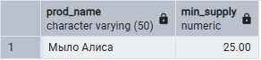

**Упражнение 4.** Получить итоги по городу, специальности и для пар город-специальность.

Итоги по городу

SELECT city, SUM(vacancy) AS total_vacancies

FROM prod.vacancies

GROUP BY city;

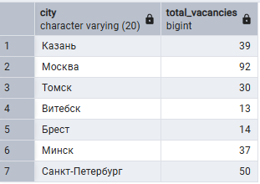

Итоги по специальности

SELECT level, SUM(vacancy) AS total_vacancies

FROM prod.vacancies

GROUP BY level;

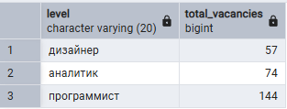

Итоги по парам город-специальность

SELECT city, level, SUM(vacancy) AS total_vacancies

FROM prod.vacancies

GROUP BY city, level

ORDER BY city;

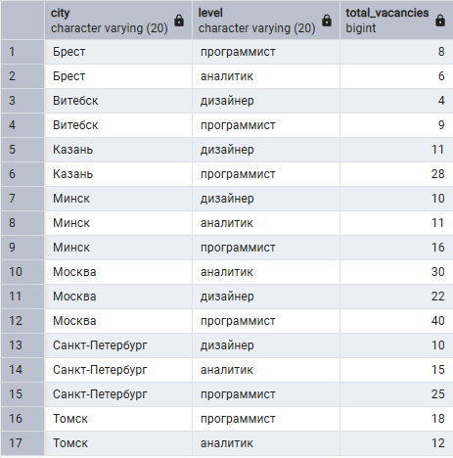

2. Составьте похожие запросы для вашей БД

Запрос 1: Определить максимальный объем продажи

SELECT MAX(count) AS max_volume FROM sale;

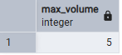

Запрос 2: Определить среднюю цену продажи

SELECT AVG(price) AS avg_price FROM sale;

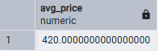

Запрос 3: Определить количество покупателей в мае 2025 г.

SELECT COUNT(DISTINCT sale_buyer_code) AS customer_count

FROM sale

WHERE date_of_sale BETWEEN '2025-05-01' AND '2025-05-31';

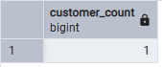

Запрос 4.1: Определить суммарные объемы продажи по каждой продукции

SELECT p.prod_name, SUM(s.count) AS total_quantity

FROM products p

JOIN sale s ON p.prod_code = s.sale_prod_code

GROUP BY p.prod_name;

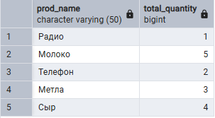

Запрос 4.2: Определить количество разных наименований продукции по каждому покупателю

SELECT customer.fullname, COUNT(DISTINCT p.prod_name) AS product_count

FROM customer

JOIN sale s ON customer.buyer_code = s.sale_buyer_code

JOIN products p ON s.sale_prod_code = p.prod_code

GROUP BY customer.fullname;

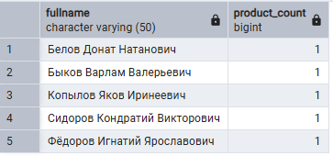

Запрос 5.1: Покупатели с общим объемом поставок > 1000

SELECT customer.fullname, SUM(s.price * s.count) AS total_value

FROM customer

JOIN sale s ON customer.buyer_code = s.sale_buyer_code

GROUP BY customer.fullname

HAVING SUM(s.price * s.count) > 1000;

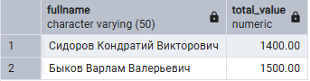

Запрос 5.2: Продукция с минимальной поставкой > 2

SELECT p.prod_name, MIN(s.count) AS min_supply

FROM products p

JOIN sale s ON p.prod_code = s.sale_prod_code

GROUP BY p.prod_name

HAVING MIN(s.count) > 2;

